P_DB
Gestion Aéroport


Auteur : Augusto Romain
Chef de projet : Charmier Grégory
Date : 24.08.2026 au 28.10.2026
Date de mise à jour : 28.10.2026

Table des matières
1. Introduction 1
2. Fonctionnement de l’aéroport 1
3. Travail à réaliser 4
3.1 Modélisation (méthode MERISE) 4
3.1.1 Analyse 4
3.1.2 Explication de la méthode MERISE 4
3.1.3 Identification des entités 5
3.1.4 Identification des données 6
3.1.5 Règles 7
3.1.6 Cardinalité 8
3.1.7 MCD 9
3.1.8 MLD 10
3.2 Création des tables de la base de données 11
3.3 Chargement des données 12
3.4 Requêtes SQL 20
3.5 Index 24
3.6 Utilisateurs et rôles 24
3.7 Transaction 24
4. Utilisation de l’IA 24
5. Conclusion 24
6. Sources 24
7. Annexes 24

1. Introduction
Ce projet a pour objectif de réaliser une base de données relationnelle pour la gestion d’un aéroport. Cette base de données permettra de gérer différentes informations comme les avions, les compagnies aériennes, les vols, les passagers et les réservations.
La base de données sera d’abord modélisée avec looping et la méthode MERISE. Ensuite les différentes tables et données seront transformée en code grâce à looping, puis importer dans une vraie base de données. Pour finir, plusieurs requêtes SQL seront réalisées afin de manipuler et exploiter les données.

2. Fonctionnement de l’aéroport
L’aéroport international SkyConnect repose sur une infrastructure complexe qui permet d’assurer un suivi rigoureux des vols et des passagers. Pour garantir une gestion fluide des opérations, un système de gestion de bases de données a été conçu. Ce système repose sur plusieurs concepts clés permettant d’optimiser l’exploitation des ressources aéroportuaires et d’assurer la coordination entre les différents acteurs du transport aérien.
Le premier élément fondamental est la gestion des aéroports. Chaque aéroport du monde est identifié par deux codes :
- Le code IATA, composé de trois lettres et utilisé par les passagers et les compagnies aériennes pour identifier facilement un aéroport (comme CDG pour Paris Charles de Gaulle). Ce code n’est pas unique.
- Le code ICAO, composé de quatre lettres et utilisé principalement par les systèmes de navigation aérienne et les contrôleurs du trafic aérien (comme LFPG pour CDG). Ce code est unique.
Ces codes permettent d’éviter toute confusion et d’uniformiser la communication à l’échelle internationale. Chaque aéroport enregistré dans le système possède un nom officiel, qui est utilisé dans les rapports et les documents administratifs.
Les compagnies aériennes sont les acteurs principaux du transport aérien. Elles possèdent un code IATA à deux lettres, leur permettant d’être identifiées rapidement dans les billets d’avion et les systèmes de réservation (par exemple, AF pour Air France ou LH pour Lufthansa). Chaque compagnie est enregistrée sous son nom officiel et est associée à un aéroport principal, qui est sa base d’opérations. Cette information est essentielle car elle permet de savoir où une compagnie entretient ses avions et où se situent ses centres de maintenance.
Les compagnies aériennes exploitent une flotte d’avions, qui sont des appareils spécifiques possédant des caractéristiques bien définies. Chaque avion appartient à une compagnie aérienne et est définit par un type d’avion. Par exemple, un Airbus A320 et un Boeing 747 sont deux types d’avions distincts. Le type d’avion définit un modèle générique et possède une description détaillée. La capacité d’un avion peut être différente entre deux mêmes modèles d’avion. Lorsqu’un avion est ajouté au système, il est associé à un type d’avion et à une compagnie, ce qui permet de suivre précisément quel appareil appartient à quelle entreprise et de planifier son utilisation.
Un des éléments essentiels de la gestion du trafic aérien est la planification des vols. Il est important de bien comprendre la distinction entre un programme de vol et un vol réel.
Un programme de vol est une planification régulière qui définit quels vols doivent être opérés à quelles dates et à quels horaires. Par exemple, le vol AF001 entre Paris et New York peut être programmé tous les lundis, mercredis et vendredis à 10h00.
Un programme de vol n’a pas d’avion attribué à l’avance. Il s'agit d'un plan, qui ne dépend pas d'un avion précis.
Un programme de vol est une règle générale qui définit :
- Une route aérienne (départ & arrivée).
- Une fréquence (jours de la semaine).
- Des horaires prévus.
- Une compagnie exploitante.
Exemple :
Air France programme un vol entre Paris et New York.
AF001 : CDG → JFK
Départ prévu : 10h00
Opéré tous les : Lundi, Mercredi, Vendredi
Aucun avion n’est attribué à l’avance.
Ce programme existe avant même qu’un avion soit affecté à un vol précis.
Chaque vol réel suit un programme, mais il est lié à :
- Un jour précis.
- Un avion spécifique.
- Un horaire réel de départ et d’arrivée.

Exemple :
Le vol AF001 du 12 juin 2025 a été opéré.
Avion : Airbus A380 immatriculé F-HPJA
Départ réel : 10h05
Arrivée réelle : 13h15
Compagnie exploitante : Air France
Ce vol est une application concrète du programme de vol.

Chaque vol est opéré par une compagnie aérienne spécifique et un avion précis. Il est également rattaché à un aéroport de départ et un aéroport d’arrivée, qui définissent son itinéraire et qui peuvent différer du programme de vol. Les horaires de départ et d’arrivée prévus sont renseignés, ce qui permet aux passagers et aux équipes techniques d’organiser leurs opérations. La gestion de ces informations est cruciale pour éviter les conflits de vols et garantir que les avions sont disponibles aux bons moments. Mais en cas de problème, l’heure de départ et/ou l’heure d’arrivée réelles peuvent bien sûr différer des heures planifiées dans le programme de vol.
Les passagers constituent une autre entité essentielle du système. Chaque passager est enregistré avec un numéro de passeport unique, qui permet d’identifier la personne de manière certaine. Il possède également un nom et un prénom, qui sont utilisés dans les billets d’avion et les systèmes de contrôle à l’aéroport. Le suivi des passagers est important non seulement pour la gestion des réservations, mais aussi pour des raisons de sécurité et de conformité aux réglementations aériennes.
Le système de réservations permet aux passagers de réserver un siège spécifique sur un vol donné. Une réservation est associée à un passager et à un vol précis, garantissant que chaque voyageur dispose d’un siège attribué. Chaque réservation comprend également un prix, qui reflète le coût du billet pour ce vol particulier. Grâce à cette base de données, il est possible de suivre qui a réservé quel vol, d’optimiser le remplissage des avions et de générer des rapports sur les tendances de voyage.
L’interconnexion entre ces différentes entités assure une gestion fluide et efficace du trafic aérien. En utilisant ce modèle, l’aéroport SkyConnect peut suivre chaque vol en temps réel, attribuer correctement les avions aux compagnies, gérer les horaires des vols, assurer la coordination entre les passagers et les compagnies aériennes, et garantir une expérience de voyage optimale. Ce système permet également d’optimiser la gestion des ressources aéroportuaires en s’assurant que les avions sont bien utilisés, que les compagnies respectent leurs créneaux horaires et que les passagers disposent d’un suivi clair de leurs réservations.

3. Travail à réaliser

3.1 Modélisation (méthode MERISE)

3.1.1 Analyse
J’ai analysé le cahier des charges afin de repérer les éléments à gérer, leurs caractéristiques et les liens entre eux, puis j’ai noté chaque élément dans un fichier texte afin de tout re transcrire au propre dans le rapport.

3.1.2 Explication de la méthode MERISE
Pour comprendre ce que la méthode MERISE et quelles sont les étapes de construction d’un MCD, j’ai utilisé ChatGPT ce qui m’a permis de bien comprendre cette méthode et de l’utiliser.
MERISE est une méthode qui aide à organiser les informations et à comprendre le fonctionnement d’une entreprise avant de créer un logiciel (BDD). Elle permet de décider de quelles informations garder et comment les informations sont liées entre elles. Par exemple, pour une boutique, elle sert à représenter les clients, leurs commandes et les produits achetés. La méthode sert donc à faire un plan clair pour construire une base de données.
Prompt ChatGPT :
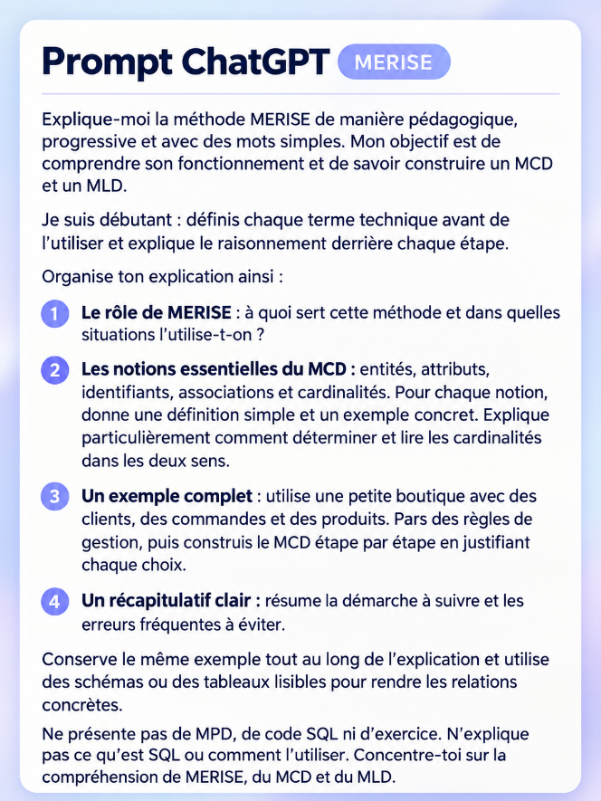

3.1.3 Identification des entités
TABLES | REPRÉSENTE
AEROPORT | Un aéroport avec son nom et ses codes IATA et ICAO
COMPAGNIE | Une compagnie aérienne
AVION | Un avion précis qui appartient à une compagnie
TYPE_AVION | Un modèle d'avion
PROGRAMME_VOL | Planification d'un vol (trajet, jours, horaires, etc.)
JOUR_SEMAINE | Un jour de la semaine dans lequel un vol peut être planifié
VOL | Vol avec un trajet, type d'avion, horaires, etc.
PASSAGER | Un client avec son numéro de passeport
RESERVATION | Réservation d'un vol par un passager qui a un siège et un prix

3.1.4 Identification des données
CHAMPS | TABLES | SIGNIFICATION
aeroport_id | AEROPORT | ID de l'aéroport
aeroport_nom | AEROPORT | Nom de l'aéroport
aeroport_code_iata | AEROPORT | Code de 3 lettres pas unique
aeroport_code_icao | AEROPORT | Code de 4 lettres unique
CHAMPS | TABLES | SIGNIFICATION
compagnie_id | COMPAGNIE | ID de la compagnie
compagnie_nom | COMPAGNIE | Nom de la compagnie
compagnie_code_iata | COMPAGNIE | Code de 2 lettres
CHAMPS | TABLES | SIGNIFICATION
avion_id | AVION | ID de l'avion
avion_immatriculation | AVION | Immatriculation de l'avion
avion_capacite | AVION | Capacité maximum de l'avion
CHAMPS | TABLES | SIGNIFICATION
type_avion_id | TYPE_AVION | ID du type d'avion
type_avion_nom | TYPE_AVION | Nom du modèle de l'avion
type_avion_description | TYPE_AVION | Description de l'avion
CHAMPS | TABLES | SIGNIFICATION
programme_vol_id | PROGRAMME_VOL | ID du programme
vol_numero | PROGRAMME_VOL | Numéro du vol
programme_heure_depart | PROGRAMME_VOL | Heure de départ
programme_heure_arrivee | PROGRAMME_VOL | Heure d'arrivée
CHAMPS | TABLES | SIGNIFICATION
jour_semaine_id | JOUR_SEMAINE | ID du jour (1 pour lundi à 7 pour dimanche)
jour_semaine_libelle | JOUR_SEMAINE | Nom du jour
CHAMPS | TABLES | SIGNIFICATION
vol_id | VOL | ID du vol
vol_date | VOL | Date du vol
vol_heure_depart | VOL | L'heure de départ du vol
vol_heure_arrivee | VOL | L'heure d'arrivée du vol
CHAMPS | TABLES | SIGNIFICATION
passager_id | PASSAGER | ID du passager
passager_numero_passeport | PASSAGER | Numéro de passeport du passager
passager_nom | PASSAGER | Nom du passager
passager_prenom | PASSAGER | Prénom du passager
CHAMPS | TABLES | SIGNIFICATION
reservation_id | RESERVATION | ID de la réservation
reservation_siege | RESERVATION | Référence du siège
reservation_prix | RESERVATION | Prix du billet

3.1.5 Règles
NUMÉRO | EXPLICATION
RG01 | Une compagnie est basée dans un et un seul aéroport principal. Un aéroport peut être la base de zéro à plusieurs compagnies
RG02 | Un avion appartient à une et une seule compagnie. Une compagnie peut posséder zéro à plusieurs avions
RG03 | Un avion correspond à un et un seul type d'avion Un type d'avion peut correspondre à zéro à plusieurs avions
RG04 | Un programme de vol est exploité par une et une seule compagnie. Une compagnie peut exploiter zéro à plusieurs programmes de vol
RG05 | Un programme de vol prévoit un et un seul aéroport de départ. Un aéroport peut être le départ prévu de zéro à plusieurs programmes
RG06 | Un programme de vol prévoit un et un seul aéroport d'arrivée. Un aéroport peut être l'arrivée prévue de zéro à plusieurs programmes
RG07 | Un programme de vol fonctionne un à plusieurs jours de la semaine. Un jour de la semaine peut concerner zéro à plusieurs programmes
RG08 | Un vol suit un et un seul programme de vol. Un programme de vol peut donner lieu à zéro à plusieurs vols
RG09 | Un vol est effectué avec un et un seul avion. Un avion peut effectuer zéro à plusieurs vols au fil du temps
RG10 | Un vol est opéré par une et une seule compagnie. Une compagnie peut opérer zéro à plusieurs vols
RG11 | Un vol possède un et un seul aéroport de départ. Un aéroport peut être le départ de zéro à plusieurs vols. Ce départ peut différer de celui du programme de vol
RG12 | Un vol possède un et un seul aéroport d'arrivée. Un aéroport peut être l'arrivée de zéro à plusieurs vols. Cette arrivée peut différer de celle du programme de vol
RG13 | Une réservation concerne un et un seul passager. Un passager peut avoir zéro à plusieurs réservations
RG14 | Une réservation concerne un et un seul vol. Un vol peut avoir zéro à plusieurs réservations

3.1.6 Cardinalité
RÉGLES | ACTION | CARDINALITÉ
RG01 | ETRE_BASEE | COMPAGNIE (1,1) – AEROPORT (0,N)
RG02 | POSSEDER | COMPAGNIE (0,N) – AVION (1,1)
RG03 | ETRE_DE_TYPE | AVION (1,1) – TYPE_AVION (0,N)
RG04 | EXPLOITER_PROGRAMME | COMPAGNIE (0,N) – PROGRAMME_VOL (1,1)
RG05 | PREVOIR_DEPART | PROGRAMME_VOL (1,1) – AEROPORT (0,N)
RG06 | PREVOIR_ARRIVEE | PROGRAMME_VOL (1,1) - AEROPORT (0,N)
RG07 | FONCTIONNER_LE | PROGRAMME_VOL (1,N) - JOUR_SEMAINE (0,N)
RG08 | SUIVRE_PROGRAMME | VOL (1,1) - PROGRAMME_VOL (0,N)
RG09 | AFFECTER_AVION | VOL (1,1) - AVION (0,N)
RG10 | OPERER_VOL | COMPAGNIE (0,N) - VOL (1,1)
RG11 | PARTIR_DE | VOL (1,1) - AEROPORT (0,N)
RG12 | ARRIVER_A | VOL (1,1) - AEROPORT (0,N)
RG13 | CONCERNER_PASSAGER | RESERVATION (1,1) - PASSAGER (0,N)
RG14 | CONCERNER_VOL | RESERVATION (1,1) - VOL (0,N)

3.1.7 MCD
Voici le MCD que j’ai réalisé en utilisant la méthode MERISE. Le MCD a été réalisé sur looping.
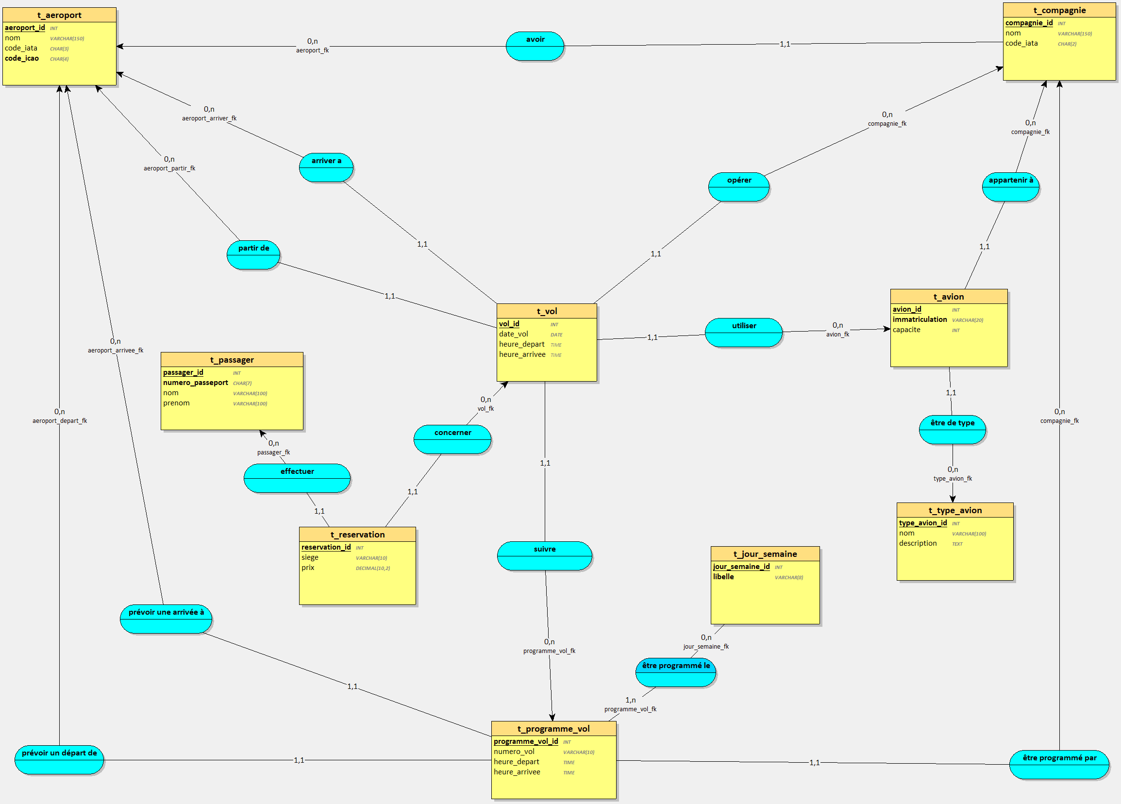

3.1.8 MLD
Voici le MLD qui a été automatiquement crée à partir du MCD. J’ai quand même dû renommer manuellement les clés étrangères afin de respecter les conventions de nommage de l’ETML.
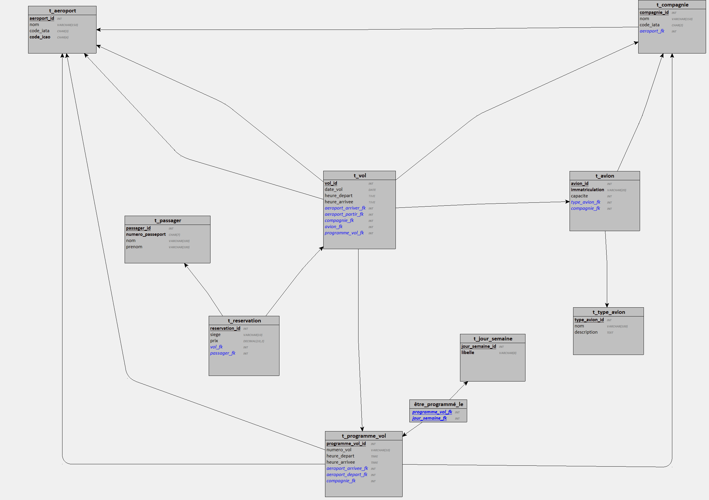

3.2 Création des tables de la base de données
Avec phpMyAdmin, j’ai créé une base de données se nommant « db_aeroport », puis j’y est inséré le code donné par looping à la suite de la création du MCD/MLD.
Sur la capture d’écran ci-dessous on peut voir que la base de données a été créer avec succès sans erreur. Ainsi que le contenu de la base de données.
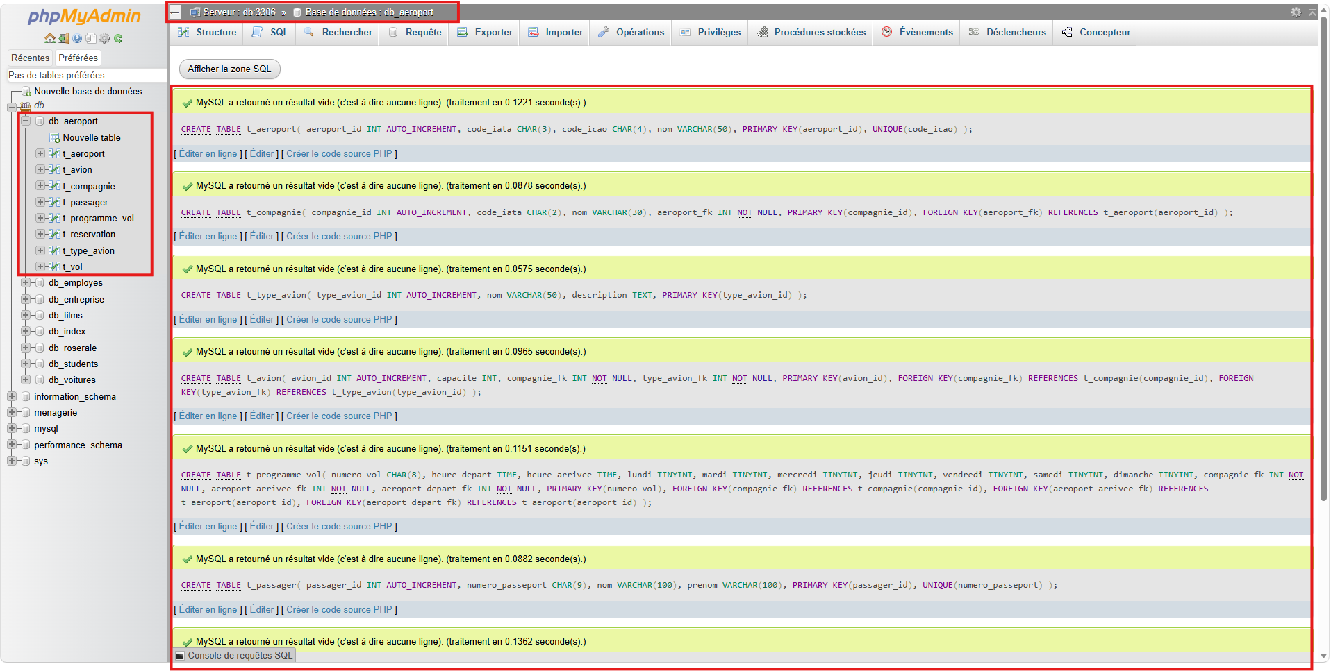

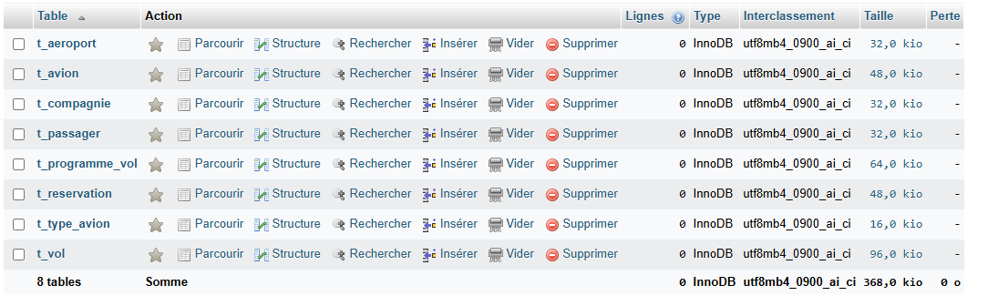

3.3 Chargement des données
Les fichiers TSV sont chargés dans les tables avec le code SQL dans les tableaux ci-dessous. Au-dessus de chaque tableau, un texte est présent afin d’expliquer comment c’est passé l’insertion, si j’ai rencontré des erreurs ou des complications et comment elles ont été résolues. En dessous de chaque tableau il y a une capture d’écran de l’exécution du code. Les fichiers TSV sont placés dans le dossier « mysql-files », car s’ils ne sont pas dans ce dossier, au chargement des fichiers ça créer une erreur liée à « secure_file_priv ». La commande « SHOW VARIABLES LIKE 'secure_file_priv'; » permet de vérifier le dossier autorisé. Dans mon cas, elle renvoie ce chemin d’accès « /var/lib/mysql-files/ ».

01 Aéroports
Déroulement de l’insertion
L’insertion du fichier t_aeroport à été la plus dure des insertions.
J’ai tout d’abord eu un premier problème du fait que les fichiers tsv n’étaient pas dans le dossier « mysql-files » et donc cela déclenchait une erreur, l’explication de la correction de l’erreur est décrite dans le chapitre 3.3.
Puis, j’ai eu un second problème : j’avais dans mon code uniquement les lignes 1 à 6 du tableau, ce qui m’a créé cette erreur : « #1406 - Data too long for column 'code_iata' at row 2 ». Afin de corriger cette erreur, j’ai donc ouvert le fichier TSV et j’ai vu qu’une valeur de la colonne « code_iata » avait pour texte « NULL », qui fait 4 caractères, alors que la colonne n’en accepte que 3. MySQL lisait donc le texte « NULL » au lieu d’une valeur SQL 'NULL'.
Suite à l’identification du problème, j’ai donc été me renseigner sur ChatGPT en lui expliquant mon problème et en lui demandant de me fournir une documentation claire qui pouvait me donner la correction de ce problème. Il m’a fourni deux documentations : la première est la documentation de MySQL sur « LOAD DATA Statement », dans laquelle j’ai pu comprendre les possibilités de code sur un LOAD DATA, notamment comment utiliser des variables et un SET pour modifier les valeurs avant de les mettre dans les colonnes. La deuxième est également la documentation de MySQL, mais sur « Flow Control Functions », qui m’a permis de savoir quelle fonction utiliser et comment utiliser cette fonction pour convertir le texte « NULL » en valeur SQL 'NULL'.
J’ai donc ajouté « (aeroport_id, @iata, @icao, nom) » pour indiquer l’ordre des valeurs du fichier et récupérer les codes dans les variables « @iata » et « @icao ». Ensuite, avec « SET code_iata = NULLIF(@iata, 'NULL'), code_icao = NULLIF(@icao, 'NULL') », le texte « NULL » est remplacé par une valeur SQL 'NULL', alors que les autres codes (iata et icao) sont gardés. Les colonnes « code_iata » et « code_icao » doivent accepter les valeurs SQL 'NULL' pour que ça fonctionne. C’est comme ça que j’ai pu corriger cette deuxième erreur.

SQL / t_aeroport.tsv
1 | LOAD DATA INFILE '/var/lib/mysql-files/t_aeroport.tsv'
2 | INTO TABLE t_aeroport
3 | CHARACTER SET utf8mb4
4 | FIELDS TERMINATED BY '\t'
5 | LINES TERMINATED BY '\n'
6 | IGNORE 1 LINES
7 | (aeroport_id, @iata, @icao, nom)
8 | SET
9 | code_iata = NULLIF(@iata, 'NULL'),
10 | code_icao = NULLIF(@icao, 'NULL');

PhpMyAdmin / db_aeroport / t_aeroport
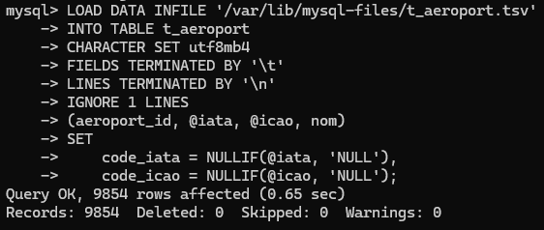

02 Compagnie
SQL / t_compagnie.tsv
1 | LOAD DATA INFILE '/var/lib/mysql-files/t_compagnie.tsv'
2 | INTO TABLE t_compagnie
3 | CHARACTER SET utf8mb4
4 | FIELDS TERMINATED BY '\t'
5 | LINES TERMINATED BY '\n'
6 | IGNORE 1 LINES;
7

Capture de l’exécution
PhpMyAdmin / db_aeroport / t_compagnie
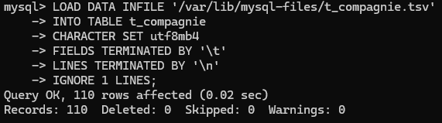

03 Type d’avion
SQL / t_type_avion.tsv
1 | LOAD DATA INFILE '/var/lib/mysql-files/t_type_avion.tsv'
2 | INTO TABLE t_type_avion
3 | CHARACTER SET utf8mb4
4 | FIELDS TERMINATED BY '\t'
5 | LINES TERMINATED BY '\n'
6 | IGNORE 1 LINES;
7

Capture de l’exécution
PhpMyAdmin / db_aeroport / t_type_avion
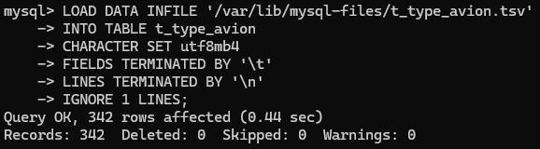

04 Avion
SQL / t_avion.tsv
1 | LOAD DATA INFILE '/var/lib/mysql-files/t_avion.tsv'
2 | INTO TABLE t_avion
3 | CHARACTER SET utf8mb4
4 | FIELDS TERMINATED BY '\t'
5 | LINES TERMINATED BY '\n'
6 | IGNORE 1 LINES;
7

Capture de l’exécution
PhpMyAdmin / db_aeroport / t_avion
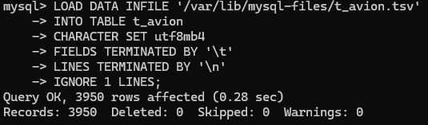

05 Passager
SQL / t_passager.tsv
1 | LOAD DATA INFILE '/var/lib/mysql-files/t_passager.tsv'
2 | INTO TABLE t_passager
3 | CHARACTER SET utf8mb4
4 | FIELDS TERMINATED BY '\t'
5 | LINES TERMINATED BY '\n'
6 | IGNORE 1 LINES;
7

Capture de l’exécution
PhpMyAdmin / db_aeroport / t_passager
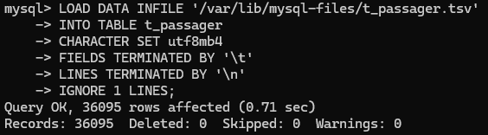

06 Programme de vol
SQL / t_programme_vol.tsv
1 | LOAD DATA INFILE '/var/lib/mysql-files/t_programme_vol.tsv'
2 | INTO TABLE t_programme_vol
3 | CHARACTER SET utf8mb4
4 | FIELDS TERMINATED BY '\t'
5 | LINES TERMINATED BY '\n'
6 | IGNORE 1 LINES;
7

Capture de l’exécution
PhpMyAdmin / db_aeroport / t_programme_vol
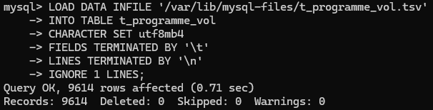

07 Vol
SQL / t_vol.tsv
1 | LOAD DATA INFILE '/var/lib/mysql-files/t_vol.tsv'
2 | INTO TABLE t_vol
3 | CHARACTER SET utf8mb4
4 | FIELDS TERMINATED BY '\t'
5 | LINES TERMINATED BY '\n'
6 | IGNORE 1 LINES;
7

Capture de l’exécution
PhpMyAdmin / db_aeroport / t_vol
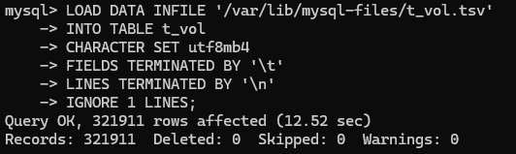

08 Réservation
SQL / t_reservation.tsv
1 | LOAD DATA INFILE '/var/lib/mysql-files/t_reservation.tsv'
2 | INTO TABLE t_reservation
3 | CHARACTER SET utf8mb4
4 | FIELDS TERMINATED BY '\t'
5 | LINES TERMINATED BY '\n'
6 | IGNORE 1 LINES;
7

Capture de l’exécution
PhpMyAdmin / db_aeroport / t_reservation
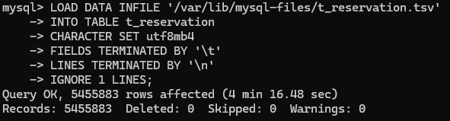

3.4 Requêtes SQL
Requête n°1
SQL
1 | SELECT *
2 | FROM t_avion
3 | WHERE compagnie_fk = 60
4 | ORDER BY capacite DESC
5 | LIMIT 2;

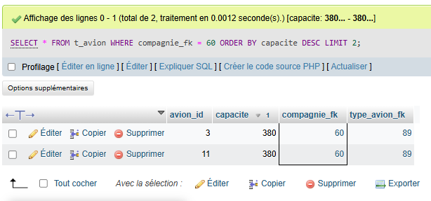
Requête n°2
SQL
1 | SELECT *
2 | FROM t_vol
3 | ORDER BY heure_depart DESC
4 | LIMIT 3;
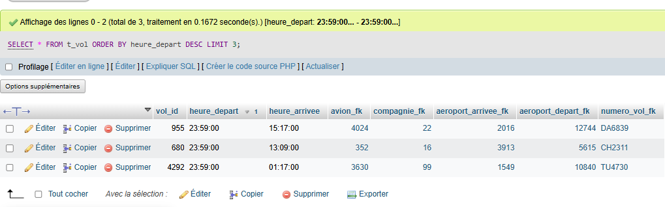
Requête n°3
SQL
1 | SELECT compagnie_fk, COUNT(*) AS nombre_vols
2 | FROM t_vol
3 | GROUP BY compagnie_fk
4 | ORDER BY nombre_vols DESC;
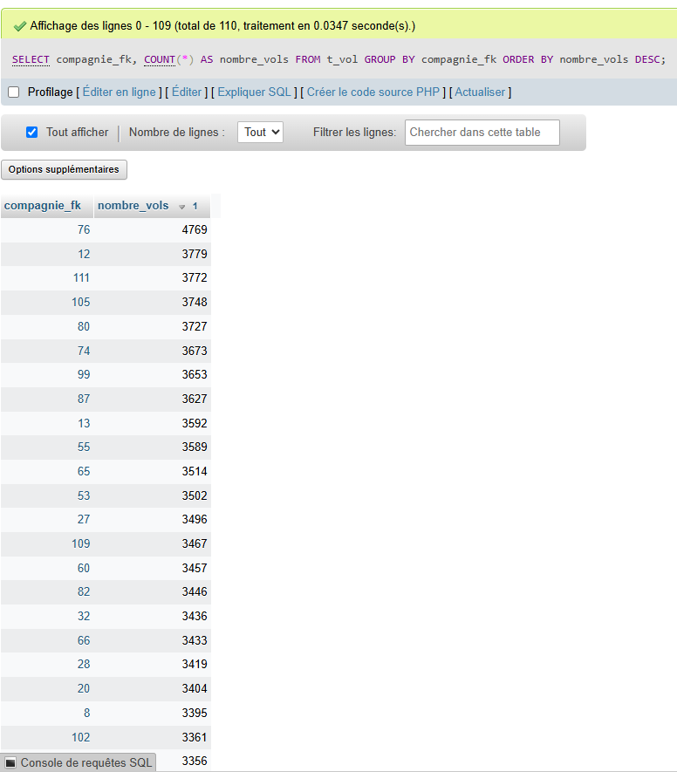

Requête n°4
SQL
1 | SELECT P.nom, P.prenom, P.numero_passeport, A.nom AS aeroport_depart
2 | FROM t_passager AS P
3 | JOIN t_reservation AS R ON R.passager_fk = P.passager_id
4 | JOIN t_vol AS V ON V.vol_id = R.vol_fk
5 | JOIN t_aeroport AS A ON A.aeroport_id = V.aeroport_depart_fk;
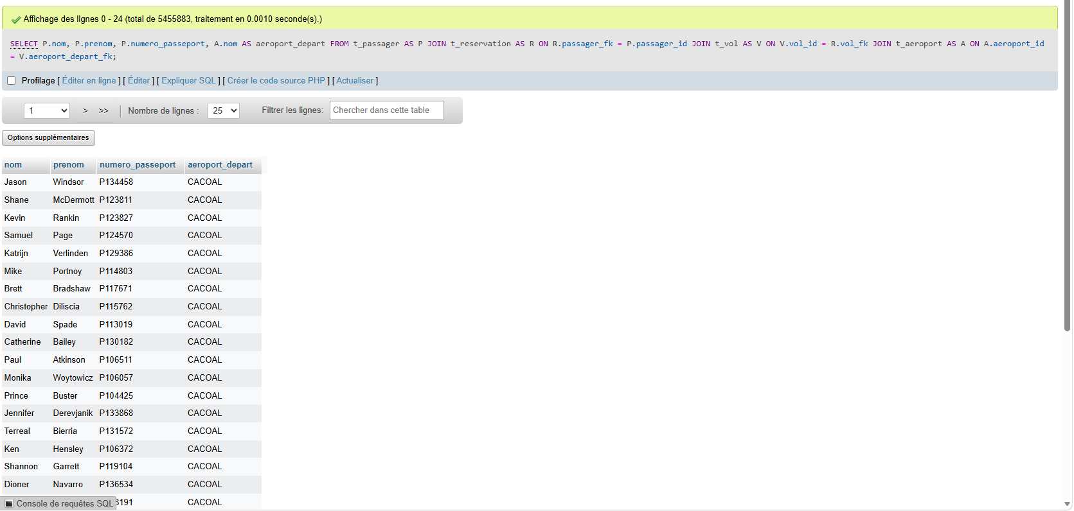

Requête n°5
SQL
1 | SELECT vol_fk, AVG(prix) AS prix_moyen
2 | FROM t_reservation
3 | GROUP BY vol_fk
4 | ORDER BY prix_moyen ASC;
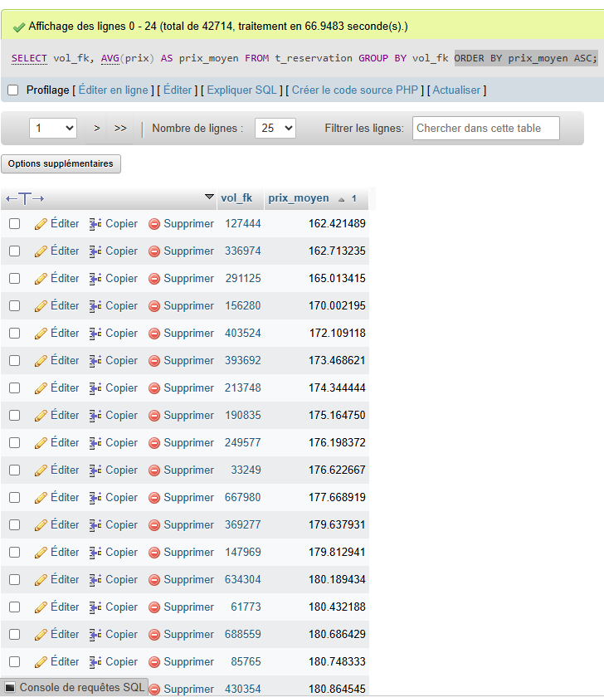

Requête n°6
SQL
1
2
3
4

3.5 Index

3.6 Utilisateurs et rôles

3.7 Transaction

4. Utilisation de l’IA

5. Conclusion

6. Sources
- Document des conventions de codage de l’ETML
Dans ce document j’ai pu analyser les conventions de nommage pour le MCD/MLD.
Source : ..\src\I-ConventionsDeCodageV3.6.0.pdf

7. Annexes
- Cahier des charges
Source : ..\E-P_DB-GCR001-CdC-2026.pdf

- MCD / MLD
Source : ..\..\MCD-MLD\db_aeroport.loo

- Backups de la base de données
Source : ..\..\BDD

- Repo GitHub du projet
Source : https://github.com/Pt74bsx/P_DB_GestionAeroport

